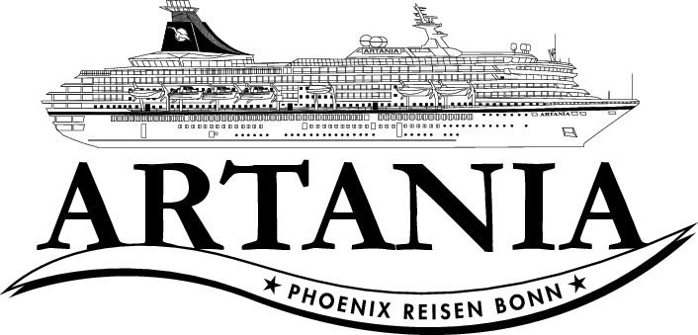

**Ausflugsbericht**

ART305 | 01.09.2022 - 13.09.2022

„Norwegens Naturwunder bis zum Nordkap“

**Begleitung außer Phoenix**

**Marita Basalla**

**Grit de Boer**

**Glenn Langhorst**

**Juliane Abel**

**Gabi Lübcke**

**Armin Fischer**

**Nurse Anna**

##### **Sa 02.09. Ålesund / Norwegen 08:00 - 12:00 Uhr**

**Stadtrundgang Ålesund I ca. 2 Std.| 25,00 €**

Während des 2-stündigen Rundgangs lernen Sie eine der schönsten Städte Norwegens kennen. Das Stadtzentrum von Ålesund wurde 1904 durch ein Feuer völlig zerstört. Hunderte der in Holzbauweise errichteten Häuser brannten nieder. Der Wiederaufbau in den Folgejahren - unterstützt vom deutschen Kaiser Wilhelm II. - war vom modernen Jugendstil beeinflusst, und so präsentiert sich die Altstadt von Ålesund heute mit wunderschönen Häuseransichten und als architektonisches Kleinod. Während des geführten Rundgangs lernen Sie die Altstadt und Teile des Hafens kennen und erfahren mehr über die Geschichte der Stadt und ihren Wiederaufbau.

Bitte beachten: Für Gäste mit eingeschränkter Beweglichkeit nicht geeignet. Begrenzte Teilnehmerzahl. Teilweise sind steile Anstiege und Treppenstufen zu bewältigen.

* Alles nach Plan
* Guide von Gruppe 5 hat sich vor der Führung sehr unprofessionell verhalten 🡪 Führung an sich ganz gut
* Bus 16: Guide war etwas verplant und chaotisch, aber soweit in Ordnung.

**Panoramafahrt mit Stadtberg Aksla I ca. 2,5 Std.| 51,00 €**

Die Stadt Ålesund liegt verstreut auf ihren sieben Inseln. Das Stadtzentrum erlebte 1904 ein vernichtendes Feuer, bei dem Hunderte der in Holzbauweise errichteten Häuser niederbrannten und völlig zerstört wurden. In den Folgejahren wurde die Stadt im modernen Jugendstil - und diesmal aus Stein - wieder aufgebaut. Sie gilt heute als eine der schönsten norwegischen Städte und die Altstadt präsentiert sich als architektonisches Schmuckstück. Sie fahren zunächst auf den 189 m hohen Stadtberg Aksla und genießen den herrlichen Ausblick auf die Stadt, ihre umgebenden Berge und vorgelagerten grünen Inseln. Anschließend unternehmen Sie eine Panoramafahrt, auf der Sie die Sehenswürdigkeiten und schönen Häuseransichten näher kennenlernen.

* Alles nach Plan
* Bus 19: kein Stopp Hessa

**Überlandfahrt nach Geiranger mit Dalsnibba I ca. 9 Std. mit Lunchbox| 153,00 €**

Sie fahren durch schöne Wohngebiete auf den Stadtberg von Ålesund. Aus der Höhe können Sie den Blick über die auf sieben Inseln erbaute Jugendstilstadt genießen. Sie fahren entlang des Borgundfjords und Storfjords, über das Ørskoggebirge und vorbei am Romdalsfjord nach Åndalsnes, der "Alpenstadt" Norwegens. Sie passieren den charakteristischen Berg Romsdalshorn und erreichen die Trollwand, mit über 1.000 m die höchste Steilwand Europas. Nicht weit entfernt befindet sich die bekannte Trollstigenstraße. In einem Restaurant legen Sie eine Pause bei Kaffee und Kuchen ein, bevor es dann auf einer Straße mit 10% Steigung und über 11 atemberaubende Serpentinen den Berg hinaufgeht. Weiterfahrt und kurzer Stopp an der Schlucht Gudbrandsjuvet. Mit der Fähre überqueren Sie den Norddalsfjord, bevor es steil bergauf zur Adlerkehre geht. Von ca. 600 m Höhe haben Sie eine fantastische Aussicht auf den Geirangerfjord mit seinen Wasserfällen ("Sieben Schwestern") und den Dalsnibba (1.495 m). Anschließend Fahrt bergab via Geiranger zum Flydalsjuvet. Von hier genießen Sie den malerischen Blick über Schlucht, Ort und Fjord – ein beliebtes Ansichtskartenmotiv. Danach fahren Sie bergauf zum Gipfel des Dalsnibba (1.495 m.ü.d.M.), sofern die Schneeverhältnisse es zulassen. Überall sind Sie von Bergen und Gletschern umgeben und tief unter Ihnen im berühmten Geirangerfjord sehen Sie Ihr Schiff liegen. Anschließend fahren Sie bergab zur Anlegestelle in Geiranger zur Wiedereinschiffung. Lunchbox-Mittagessen unterwegs.

Bitte beachten: Begrenzte Teilnehmerzahl.

* Bus 11: Guide Dennis hat sehr schnell und ohne Unterbrechung geredet, Vortragsweise teilweise sehr nervig, das Mikro hat ab der Hälfte der Tour unangenehme Geräusche gemacht 🡪 umgestiegen auf Audio Guides

Toiletten und Shops waren am Dalsnibba ab 18:15 Uhr bereits geschlossen.

Kabine 8200 (Prange) war nicht erfreut über die fehlende Öffnung der Toilette, hat dann vor allen Gästen eine Szene gemacht und nach Kleinigkeiten gesucht die Tour schlecht zu reden, z.B. dass der Busfahrer unvorsichtig gefahren wäre und wie die Firma zulassen könnte das so jemand Bus fährt etc..

Gast mit Prostatakrebs konnte aufgrund einer Schwerbehinderung den alternativen Toilettenstopp nicht wahrnehmen und konnte daher über 2 Stunden nicht zur Toilette, hat am Ende der Reise dann angefangen zu weinen und sich lautstark beschwert, dass die komplette Tour ein Unding wäre etc..

* Bus 12: Toiletten an der Trollwand und am Dalsnibba waren nicht zugänglich, die angesteuerten Varianten waren nicht für Gruppen ausgelegt.
* Bus 13: Gäste wussten nicht, dass es kein Lunchpaket gibt, Mittagessen war erst um 15:30 Uhr, im Bus konnten die Gäste keine Getränke kaufen

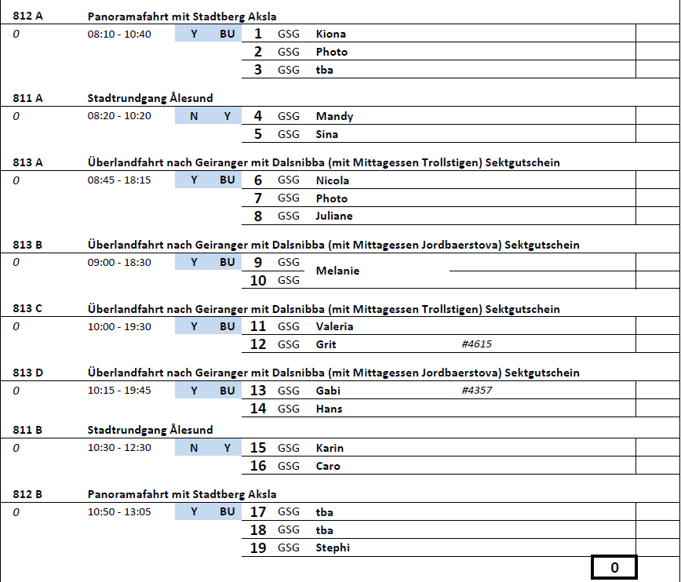

##### **Mo 05.09. Tromsø / Norwegen 13:00 - 19:00 Uhr**

**Tromsø Panoramafahrt I ca. 2 Std.| 37,00 €**

Tromsø, die größte Stadt Nordnorwegens, wird oft "Paris des Nordens" genannt. Die Stadt liegt 344 km Luftlinie nördlich des Polarkreises. Tromsø beheimatet nicht nur die nördlichste Universität, sondern auch die nördlichste Kathedrale der Welt. Das Stadtzentrum von Tromsø liegt auf der Insel Tromsøya. Diese Rundfahrt führt durch das gemütliche Zentrum, durch die hübsch im Grünen gelegenen Vororte und vorbei am Prestevatnet, einem Binnensee. Sie überqueren die beeindruckende Tromsø-Brücke und sehen die Eismeerkathedrale (Fotostopp), eines der Wahrzeichen der Stadt. Anschließend Rückfahrt zum Schiff.

* Bus 15: Guide Julian war junger Auswanderer und Anfänger – daher kamen nur wenige Infos und deshalb leider nicht gut

**Tromsø mit Eismeerkathedrale und Polaria Erlebniszentrum I ca. 3,5 Std.| 79,00 €**

Tromsø erstreckt sich über die Insel Tromsøya, das Festland und die Insel Kvaløya. Auf dem Weg zum Erlebniszentrum Polaria erfahren Sie viel Wissenswertes über Tromsø und seine Geschichte. Das Erlebniscenter hat eine beeindruckende Architektur, die an das Packeis erinnert. Es erwarten Sie ein Aquarium für arktische Tiere sowie ein Robbenbecken. Zudem können Sie sich einen Panoramafilm anschauen, der die Flora und Fauna auf Spitzbergen eindrucksvoll vermittelt. Anschließend fahren Sie durch das Stadtzentrum, wo u.a. der Dom, eine der größten Holzkirchen Norwegens, Seite an Seite mit Glas- und Betonbauten moderner Architektur steht. Sie fahren über die Brücke zum Stadtteil Tromsdalen, wo sich die Eismeerkathedrale befindet. Sie ist im Jahr 1965 gebaut und ein Beispiel moderner norwegischer Kirchenarchitektur. Nach dem Besuch der Kirche (Erklärungen von außen) Rückfahrt zum Schiff.

* Alles nach Plan

**Polarmuseum und Besuch bei den Huskies I ca. 3,5 Std.| 79,00 €**

Im Wilderness Center auf der Insel Kvaløya, etwa 30 Minuten von Tromsø entfernt, besitzt der Eigentümer 300 Alaskan Huskies. Nach Ankunft erhalten Sie eine Einführung in die Zuchtstation und werden mit den Huskies und ihren Welpen vertraut gemacht (strapazierfähige Kleidung empfohlen). Erfahrene Hundeschlittenführer kümmern sich ganzjährig um die Hunde. In Ton und Bild wird Ihnen der längste Hundeschlittenlauf Europas, das 1.000 km lange Finnmarksrennen, erläutert. Auch über Expeditionen in Grönland und Alaska gibt es viel Interessantes zu erfahren. Nach dem Besuch fahren Sie zurück nach Tromsø und zum Polarmuseum, mit kurzem Fotostopp an der Eismeerkathedrale. Das Museum befindet sich in einem Lagerhaus der Zollbehörde von 1833 und zeigt Ausstellungen über norwegische Polarexpeditionen und Fangtraditionen in den Polargebieten. Dazu zählen Sonderausstellungen über die Forschungen von Fridtjof Nansen und Roald Amundsen. Die Eröffnung des Museums im Jahr 1978 fiel auf den 50. Jahrestag, an dem Roald Amundsen wegen einer Rettungsaktion zu seiner letzten Polarfahrt aufbrach. Von Tromsø aus begab er sich mit seinem Luftschiff "Latham" Richtung Spitzbergen, um nach Umberto Nobile und dem Luftschiff Italia zu suchen. Durch einen Absturz kam Amundsen ums Leben. Anschließend kehren Sie zurück zum Schiff.

Bitte beachten: Begrenzte Teilnehmerzahl.

* Alles nach Plan

**Tromsø mit Museum, Eismeerkathedrale und Storsteinen I ca. 3,5 Std.| 93,00 €**

Die Hauptstadt Nordnorwegens ist wunderschön auf der Insel Tromsøya, dem Festland und der Insel Kvaløya gelegen. Tromsø ist eine attraktive Universitätsstadt mit vielen Sehenswürdigkeiten. Sie fahren durch die Stadt zum Volksmuseum, das Ihnen einen interessanten Eindruck vom Leben im hohen Norden während der letzten Jahrhunderte vermittelt. Nach dem Besuch fahren Sie über die Tromsø-Brücke zu der bekannten Eismeerkathedrale, ein Meisterwerk des Architekten Jan Inge Hovig. Die Kirche wurde im November 1965 eingeweiht. Nach der Besichtigung (Erklärungen von außen) fahren Sie direkt zur Talstation der Seilbahn, deren Fahrt auf den Storsteinen (420 m Höhe) ca. 10 Min. dauert. Oben angekommen haben Sie etwas Zeit, die fantastische Aussicht über Tromsø und die Umgebung zu genießen. Anschließend Abfahrt mit der Seilbahn und Rückfahrt mit dem Bus zum Schiff. Bitte beachten: Für Gäste mit eingeschränkter Beweglichkeit aufgrund vieler Stufen nicht geeignet. Wartezeiten an der Seilbahn sind möglich.

* Alles nach Plan

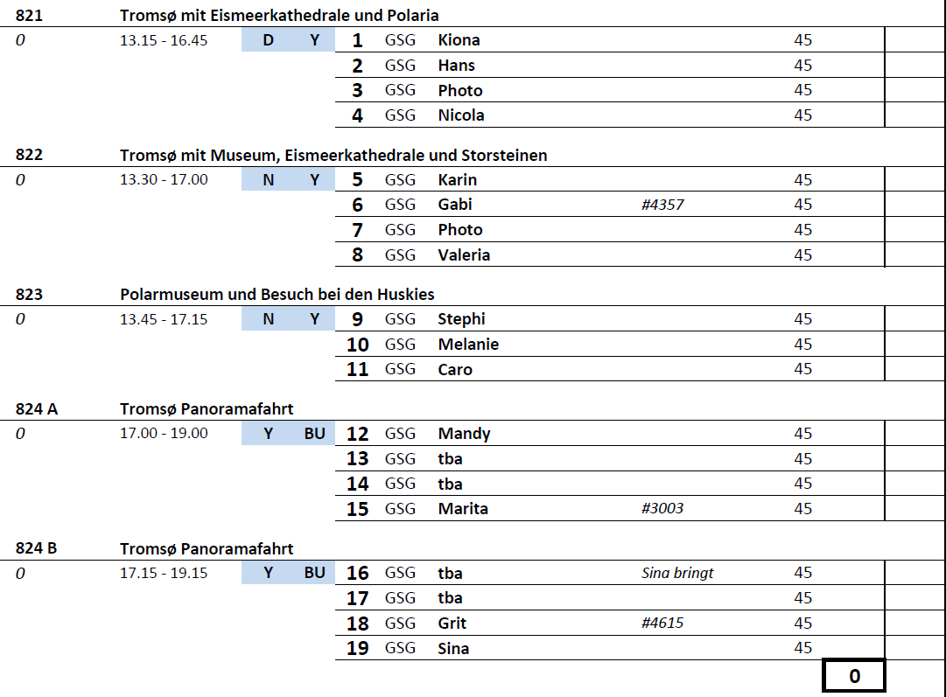

##### **Di 06.09. Honningsvåg / Nordkap / Norwegen 08:00 - 14:00 Uhr**

**Fischerdorf Skarsvåg I ca. 2,5 Std.| 63,00 €**

Sie verlassen die kleine Hafenstadt Honningsvåg, die erst im Jahr 1996 ihre Stadtrechte erhielte. Die Fahrt geht durch karge, arktische Landschaft auf der Insel Magerøya ("Karge Insel"). Sie fahren über das Hochplateau, wo etwa 4.000 Rentiere während der Sommermonate weiden. Bei guten Sichtverhältnissen können Sie in der Ferne das berühmte Nordkapplateau sehen. Weiter fahren Sie nach Skarsvåg, einem idyllischen Fischerdorf mit etwa 200 Einwohnern. Sie können einen kleinen Spaziergang machen und das Weihnachtshaus besuchen. Das gemütliche Häuschen ist ganzjährig mit norwegischem Weihnachtsschmuck dekoriert, und so haben Sie die Gelegenheit, Weihnachtsartikel zu erwerben. Auf der Rückfahrt wird ein Fotostopp bei "Matkemuittut Somby Sami" eingelegt. Die Samen, eher bekannt unter der Bezeichnung "Lappen", sind norwegische Mitbürger und eine ethnische Minorität. Anschließend erfolgt die Rückfahrt zum Schiff.

Bitte beachten: Begrenzte Teilnehmerzahl.

* Alles nach Plan.

**Transfer zum Nordkap I ca. 3 Std.| 73,00 €**

Honningsvåg liegt auf der Insel Magerøya ("Karge Insel"), etwa 6 km vom Festland entfernt. Der Transfer zum Nordkap-Plateau beginnt in Honningsvåg und dauert ca. 45 Min. Die Fahrt geht durch typisch arktische Landschaft. Mehrere Hundert Rentiere weiden während der Sommermonate auf der Insel. Das 307 m hohe Nordkap ist ein steil aus dem Eismeer emporragendes Schieferplateau. Es liegt auf 71° 10' 16" nördlicher Breite, rund 2.100 km vom Nordpol entfernt und 514 km nördlich des Polarkreises. Versäumen Sie auf keinen Fall, die Nordkaphalle individuell zu besuchen und sich die schöne Multivisionsshow anzusehen, welche u.a. das Nordkap während der vier Jahreszeiten darstellt.

Bitte beachten: Das Nordkap kann nur gegen eine Gebühr betreten werden, die im Transferpreis eingeschlossen ist.

* Alles nach Plan.

**Königskrabben-Safari mit dem Schlauchboot I ca. 3,5 Std.| 183,00 €**

Sie unternehmen einen kleinen Spaziergang vom Schiff zum RIB-Bootsanleger. Sie erhalten die Schutzkleidung und kurze Instruktionen. Fest angeschnallt fahren Sie in hoher Geschwindigkeit mit dem RIB-Boot (Schnellschlauchboot) durch den Sarnesfjord. Bei einem Stopp inspizieren Sie die unter Wasser gelegenen Fangkörbe für Königskrabben. Die Königskrabbe lebte zuerst nur im nördlichen Pazifik. Später hat sie sich jedoch auch in der Barentssee angesiedelt. Eine Königskrabbe kann bis zu 10 kg wiegen. Weiter geht es in den Magerøysund. Nach etwa 20 Minuten gehen Sie an Land und können bei der Zubereitung der zuvor gefangenen Krabben zuschauen. In modernen Holzhütten sitzen Sie in gemütlicher Runde zusammen und kosten die frischen Krabben. Anschließend fahren Sie per Boot zur Pier zurück.

Bitte beachten: Für Gäste mit eingeschränkter Beweglichkeit oder Rückenleiden nicht geeignet. Sehr begrenzte Teilnehmerzahl. Die Tour wird mit RIB-Booten gefahren, die Geschwindigkeiten von bis zu 35 Knoten (ca. 65 km/h) erreichen können. Bei unruhiger See kann es zum harten Aufsetzen der Boote auf den Wellen kommen. Sicherheitsausrüstung (Überlebensanzug und Rettungsweste) wird gestellt. Bitte folgen Sie den Anweisungen des Personals. Alle Erklärungen in englischer Sprache.

* Alles nach Plan.

**Helikopter-Rundflug I ca. 1 Std.| 303,00 €**

Kurzer Transfer zum Startplatz für Ihren Helikopterflug. Nach der Einweisung bzw. Platzzuteilung startet der ca. 20-minütige Rundflug, der Ihnen beeindruckende Ausblicke auf Meer, Küstenlinie und Landschaft bietet. Aus der Vogelperspektive überblicken Sie das Nordkap, das als der nördlichste Punkt Europas gilt. Diese Auszeichnung gebührt jedoch der ca. 4 km westlich gelegenen Landzunge namens Knivskjelodden, die ebenfalls auf der Flugroute liegt. Der Rundflug schließt weiterhin den Ort Tunes und den Tufjorden mit der bekannten Vogelinsel Gjesvaerstappane ein, bevor es über Kjelvik zum Ausgangspunkt zurückgeht. Danach Rückkehr zum Schiff.

Bitte beachten: Sehr begrenzte Teilnehmerzahl. Durchführung des Ausflugs bzw. Flugroute wind-/wetterabhängig. Wenige Erklärungen vom Piloten in englischer Sprache. Sitzplatzvergabe erfolgt vor Ort durch den Piloten. Gewichtsbeschränkung 110 kg pro Person.

* Alles nach Plan.

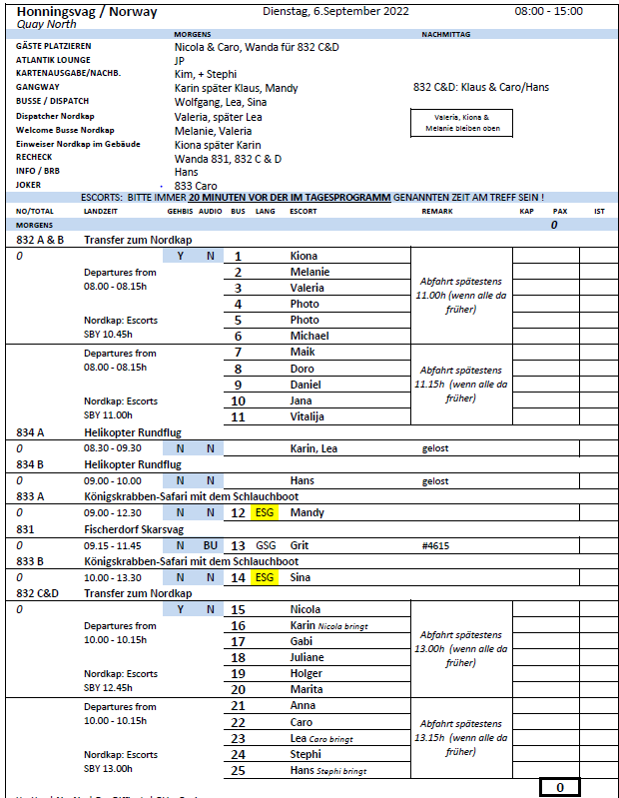

##### **Mi 07.09. Sortland / Vesterålen Inseln / Norwegen 13:00 - 19:00 Uhr**

**Panoramafahrt Langøya I ca. 2,5 Std.| 55,00 €**

Die Vesterålen ist eine Inselgruppe etwa 300 km nördlich des Polarkreises vor der Küste Norwegens. Sie schließen nordöstlich an die bekannte Inselgruppe, die Lofoten an. Zunächst unternehmen Sie eine Rundfahrt durch Sortland, die sogenannte "Blaue Stadt". Dank der Idee des lokalen Künstlers Bjørn Elvenes wurden die Häuser in Blautönen angestrichen, was der Stadt den Beinamen verschuff. Während der Panoramafahrt sehen Sie anschließend die abwechslungsreiche Landschaft der Insel Langøya mit schönen Buchten und weißen Sandstränden, grünen Wiesen und steilen Gebirgsformationen. Unterwegs werden Fotostopps eingelegt. Rückkehr zum Schiff.

Bitte beachten: Begrenzte Teilnehmerzahl.

* Gruppe Bus 7: Busfahrer hat sich verfahren und dadurch ist ein Ausflugsstopp komplett weggefallen. Des Weiteren wurde ein Fotostopp auf einem Fabrikgelände gemacht. Den Gästen wurden pro Person 15 € erstattet, was ungefähr 27 Prozent entspricht. Geld für die Agentur wurde dementsprechend gekürzt.
* Gruppe Bus 8: Die Kirche bei dem Fotostopp war erneut geschlossen, Fahrt nicht sehenswert, keine Toilettenmöglichkeit

**Hurtigrutenmuseum I ca. 2,5 Std.| 73,00 €**

Sie fahren etwa 30 Min. von Sortland nach Stokmarknes und besuchen hier das Hurtigruten Museum. Stokmarknes gilt als Gründungsort der Hurtigruten, der traditionellen norwegischen Postschifflinie. Besondere Sehenswürdigkeit stellt die MS Finnmarken 1956 dar, ein Denkmal der norwegischen Küstengeschichte. Das Museum vermittelt faszinierende Einblicke und zeigt u.a., welche Entwicklungen an Bord der Schiffe über die Jahrzehnte hinweg stattgefunden haben. Nach dem etwa 1,5-stündigen Aufenthalt geht es wieder zurück zur Pier.

Bitte beachten: Für Gäste mit eingeschränkter Beweglichkeit nicht geeignet. Begrenzte Teilnehmerzahl.

* Ausflug hat nicht stattgefunden.

**Landschaftsfahrt nach Nyksund I ca. 4 Std.| 85,00 €**

Diese Fahrt führt fast bis zur Nordspitze der Inselgruppe Vesterålen und vermittelt ein eindrucksvolles Bild der einst so reichen und wichtigen Küstenkultur. Nach einer kleinen Stadtrundfahrt in der "blauen Stadt" Sortland, dem Handelszentrum und Verkehrsknotenpunkt der Vesterålen Inseln, erreichen Sie den Aussichtspunkt bei Selnes. Das Landschaftsbild ist beeindruckend: majestätische Berge, sanfte Hügel, grüne Täler. Nicht umsonst werden die Inseln als die "grünen Alpen am Meer" bezeichnet. Der Berg Reka ist einer der markanten Punkte von Bø, der westlichsten Gemeinde der Vesterålen Inseln. Sie passieren den Ort Myre, einen der wichtigsten Fischereiorte in Nord-Norwegen. Dann erreichen Sie

Nyksund, das über eine Brücke mit dem Festland verbunden ist. Um 1900 war Nyksund aufgrund der Nähe zu den reichen Fischgründen eines der wichtigsten Fischerdörfer der Region. Sie besuchen während eines Rundgangs ein paar Gebäude, u.a. die Schmiede. Während der Rückfahrt entlang des Lifjordes genießen Sie noch einmal die beeindruckende Landschaft der Vesterålen Inseln.

Bitte beachten: Für Gäste mit eingeschränkter Beweglichkeit nicht geeignet. Durchführung wetterabhängig und mit begrenzter Teilnehmerzahl.

* Keine Stadtrundfahrt in Sortland. Karin hat über TV darüber informiert.
* Meistens ist in Nyksund zeitlich ein Aufenthalt von 60 bis 80 Minuten möglich.
* Gruppe Bus 2: Guide, Gerold, ist nicht sehr zu empfehlen. Hat sich eher um seinen Hund gekümmert und nur wenige Informationen mitgeteilt.

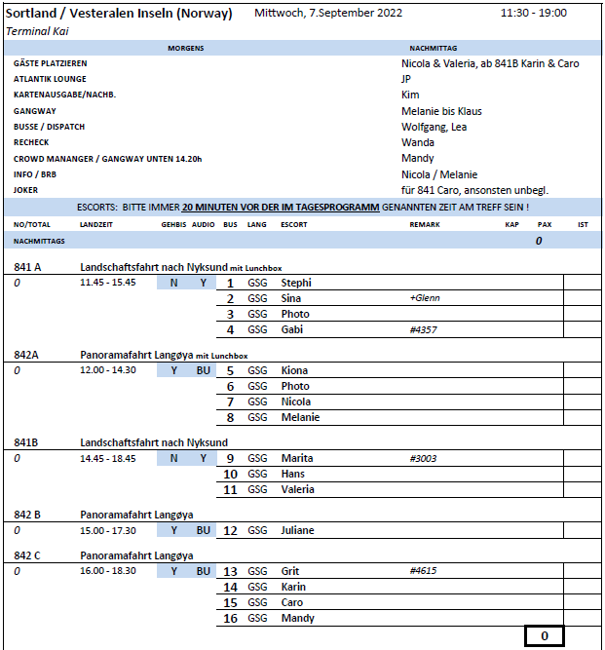

##### **Fr 09.09. Kristiansund / Norwegen 09:00 - 17:00 Uhr**

**Stadtrundgang und Varden I ca. 2,5 Std.| 29,00 €**

Der Hafenort erhielt 1742 das Stadtrecht. Wichtigster Wirtschaftszweig in Kristiansund ist der Fischfang und dessen Verarbeitung zu Klipp- oder Stockfisch (gesalzener, getrockneter Kabeljau). Sie werden direkt am Schiff von einem lokalen Reiseleiter abgeholt und laufen durch den Stadtteil auf der Insel Kirklandet. Sie passieren den Vanndamman See, der vielen verschiedenen Vogelarten ein Zuhause bietet und ein beliebtes Freizeitziel für die Stadtbewohner ist. Sie gehen auf den "Varden", einen 78 m hoch gelegenen Aussichtspunkt. Bei gutem Wetter können Sie den tollen Blick auf die Stadt und Küstenlinie mit Bergen und Fjorden genießen. Auf dem Rückweg zum Schiff passieren Sie die Kirkelandet-Kirche (Außenbesichtigung).

Bitte beachten: Für Gäste mit eingeschränkter Beweglichkeit nicht geeignet. Begrenzte Teilnehmerzahl.

* Gruppe Nr. 12: Guide Dominik ist nicht zu empfehlen. Er kannte den Weg nicht und wollte nur zum Aussichtspunkt und wieder zurück. Kein richtiger Stadtrundgang und von 150 Minuten hat er vielleicht 30 Minuten Informationen gegeben und diese waren eher über sein Privatleben und kaum über den Ort.

**Hafenrundfahrt mit dem Sundboot I ca. 1,5 Std.| 39,00 €**

Die Westküstenstadt Kristiansund liegt auf insgesamt vier Inseln bzw. Halbinseln: Kirk-, Goma-, Nord- und Innlandet. Bereits im Jahr 1876 nahmen die Sundboote den Fährbetrieb auf, die damit das älteste ununterbrochen in Betrieb befindliche öffentliche Transportmittel der Welt sind. Zwischen 1917 und 1951 verkehrten Dampfschiffe, die einen Nachbau der berühmten amerikanischen Boote des Hudson Rivers darstellten. Vom Schiff laufen Sie wenige Meter zum Hauptanleger der Sundboote, der sich auf Kirklandet gegenüber vom Rathaus befindet. Genießen Sie die Stadt von der Seeseite. Nach der schönen Hafenrundfahrt kehren Sie zurück zum Schiff.

Bitte beachten: Begrenzte Teilnehmerzahl.

* Ausflug hat nicht stattgefunden.

**Klippfischmuseum und Stadtrundgang I ca. 4 Std.| 55,00 €**

Zunächst kurze Fahrt mit dem Sundboot zum Gomalandet, wo sich das Klippfischmuseum befindet. Der älteste Teil des Lagerhauses ("Brygge") wurde 1749 erbaut, und bis heute wird hier der Klippfisch produziert. Klippfisch wird – im Gegensatz zu Stockfisch – gesalzen, bevor er getrocknet wird. Nach der etwa 50-minütigen Museumsführung laufen Sie um die Hafenbucht zurück zur Stadtmitte und unternehmen einen geführten Rundgang. Sie bummeln durch den Stadtteil auf der Insel Kirklandet, passieren den Vanndammen See, "erklimmen" den 78 m hoch gelegenen Aussichtspunkt Varden und genießen von hier den einmaligen Blick auf die Stadt und die Küstenlinie mit Bergen und Fjorden. Auf dem Rückweg zum Schiff passieren Sie die Kirkelandet-Kirche (Außenbesichtigung).

Bitte beachten: Für Gäste mit eingeschränkter Beweglichkeit nicht geeignet. Begrenzte Teilnehmerzahl.

* Gruppe Nr. 4: Stand 15 Minuten vor dem verschlossenen Klippfischmuseum, Timing hat nicht gestimmt.

**Averøy Insel und Kvernes Stabkirche I ca. 3,5 Std.| 75,00 €**

Die Fahrt von Kristiansund führt zunächst durch den fast 6 km langen Unterseetunnel, den Atlanterhavtunnel. Danach überqueren Sie die 1.257 m lange Gjemnessund-Brücke und gelangen zum Festland. Entlang des Bremsnesfjords genießen Sie die schöne Landschaft, bevor Sie die Kvernes Stabkirche erreichen, deren urkundliche Ersterwähnung im 15.Jh. zu finden ist. Jedoch wird davon ausgegangen, dass diese Kirche deutlich älter ist. Im 17.Jh. wurde die ursprünglich einschiffige Hallenkirche umgebaut bzw. stark erweitert. Nach der Besichtigung fahren Sie quer über die Averøy Insel und entlang der Atlantik-Küstenstraße, die über Schären und Brücken führt, und genießen spektakuläre Ausblicke. Die Fahrt führt entlang des Kornstad- und Kvernesfjords, vorbei an Eide sowie über die Insel Frei zurück nach Kristiansund zum Schiff.

Bitte beachten: Für Gäste mit eingeschränkter Beweglichkeit nicht geeignet. Sehr begrenzte Teilnehmerzahl.

* Alles nach Plan.

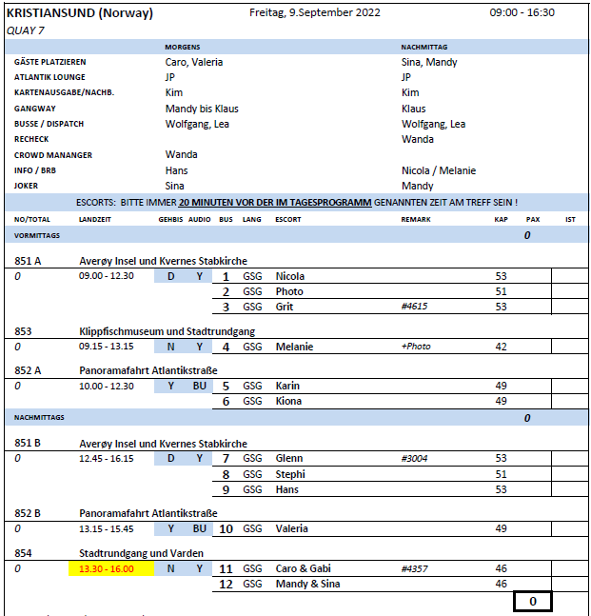

##### **Sa 10.09. Flåm / Norwegen 12:00 - 20:00 Uhr**

**Aussichtspunkt Stegastein I ca. 2 Std.| 51,00 €**

Sie verlassen Flåm mit dem Bus und fahren entlang der östlichen Seite des Aurlandsfjords. Sie passieren die kleine Ortschaft Aurland, welche für ihre Lederschuhe, die sogenannten "Aurlandsschuhe", bekannt ist. Nach wenigen Minuten erreichen Sie den Aussichtspunkt Aurlandsvangen, wo Sie einen kurzen Fotostopp einlegen. Anschließend fahren Sie über Haarnadelkurven zum berühmten Stegastein-Aussichtspunkt (650 m ü.d.M.), der Teil der norwegischen Landschaftsroute ist, die von Aurland nach Lærdal führt und im Volksmund als "Schneestraße" bekannt ist. Der einmalige Blick von der Aussichtsplattform ist atemberaubend, und Sie haben Gelegenheit für wunderschöne Fotos vom Fjord und seiner Umgebung. Nach etwa 30 Minuten Aufenthalt erfolgt die Rückfahrt zum Schiff.

Bitte beachten: Begrenzte Teilnehmerzahl.

* Alles nach Plan.

**Wildes Nærøytal I ca. 3 Std.| 79,00 €**

Sie verlassen Flåm und fahren nach wenigen Minuten durch den 5 km langen Flenjatunnel, anschließend durch den bekannten 11 km langen Gudvangatunnel, der ein Teil der Ganzjahresverbindung Bergen – Oslo ist und Flåm mit Gudvangen verbindet. Sie fahren weiter durch das enge und wilde Nærøytal, entlang des gleichnamigen Flusses Richtung Stalheim. Genießen Sie die schöne Landschaftsfahrt durch die Bergwelt. Oben im Stalheim-Hotel angekommen, wird Ihnen Kaffee und Gebäck serviert. Genießen Sie die Aussicht von der Hotelterrasse mit direktem Blick auf den abgerundeten Berg "Jordalsnuten". Sie passieren Undredal, eine kleine, malerisch am Fjord gelegenen Ortschaft. Hier können Sie die kleinste Kirche Norwegens mit nur 40 Sitzplätzen von außen fotografieren und im Dorfladen Ziegenkäse kaufen. Anschließend fahren Sie zurück nach Flåm.

* Alles nach Plan.

**Fahrt nach Myrdal mit der Flåmbahn I ca. 2,5 Std.| 83,00 €**

Die Flåmbahn ist eine der spektakulärsten Zugstrecken der Welt, mit Panoramablick über eine Landschaft, die zu den wildesten und großartigsten Landschaften der norwegischen Fjordwelt zählt. Mit dem Bau der ursprünglich zum Gütertransport angelegten Bahn wurde 1923 begonnen, um Transportmöglichkeiten von der Bergenbahn hinunter zum Sognefjord zu schaffen und somit den letzten Teil des Rallarvegen zu ersetzen. Von den 20 Tunneln der Strecke wurden 18 in Handarbeit vorgetrieben, sodass pro Meter Tunnel ein Monat Arbeit benötigt wurde. Besonders interessant ist der Kehrtunnel, mit dessen Hilfe der enorme Höhenunterschied bewältigt wird. Unterwegs wird ein Stopp beim Wasserfall Kjosfossen eingelegt. Die Strecke ist nur 20 km lang und innerhalb einer knappen Stunde bringt Sie der Zug vom Meeresniveau bis nach Myrdal, ca. 867m ü.d.M. Oben angekommen fährt die Flåmbahn nach wenigen Minuten die gleiche Strecke wieder hinunter (keine Ausstiegsmöglichkeit).

Bitte beachten: Begrenzte Teilnehmerzahl.

* Alles nach Plan.

**Höhepunkte Norwegen per Bahn und Bus I ca. 5 Std.| 163,00 €**

Der Ausflug beginnt mit einer ca. 1-stündigen Fahrt mit der Flåmbahn. Die Strecke wird als eine der spektakulärsten Zugstrecken der Welt bezeichnet. Sie ist ca. 20 km lang und endet in Myrdal auf 867 m ü.d.M. Bei den schönsten Aussichtspunkten fährt der Zug langsam oder hält an. In Myrdal steigen Sie in die Bergenbahn um und fahren durch das schöne Rauntal nach Voss. Hier können Sie die schöne mittelalterliche Vangskirche von außen fotografieren, bevor Sie beim schönen Binnensee "Vangsvannet" in den Bus steigen. Sie machen beim Tvinde-Wasserfall einen Fotostopp, passieren den Oppheim-See und erreichen das Stalheim Hotel. Die Umgebung von Stalheim ist durch steil aufragende Felswände geprägt. Von der Hotelterrasse können Sie die Aussicht über das Nærøytal und den "Zuckerhut" Jordalsnuten genießen. Im Hotel wird Ihnen Kaffee und Gebäck serviert. Anschließend Weiterfahrt entlang des Nærøyflusses mit Blick auf die majestätische Bergwelt. Sie fahren durch den bekannten 11 km langen Gudvangatunnel und den 5 km langen Flenjatunnel, um nach Flåm zu gelangen. Diese Strecke ist ein Teil der Ganzjahresverbindung Bergen – Oslo und verbindet Gudvangen mit Flåm.

Bitte beachten: Begrenzte Teilnehmerzahl. Dieser Ausflug kann auch in umgekehrter Reihenfolge stattfinden.

* Statt im Hotel gab es Kaffee und Gebäck im Freilichtmuseum. Der Weg ist mit einem Anstieg verbunden und etwas beschwerlich. Nicht unbedingt für Gehbis geeignet.

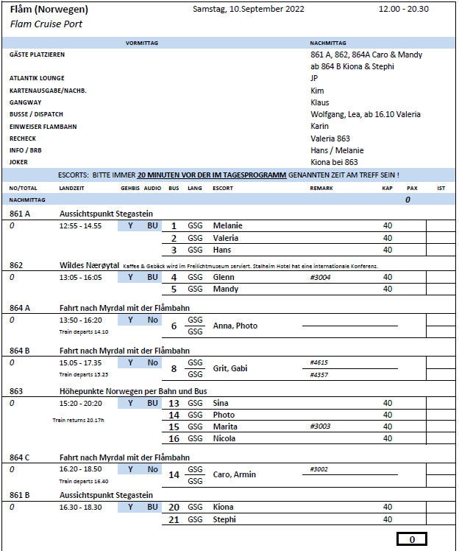

##### **So 11.09. Bergen / Norwegen 08:00 - 17:00 Uhr**

**Historische Stadtwanderung mit Bryggen I ca. 2 Std.| 19,00 €**

Die Hanseaten in Bergen erhielten in einer für Norwegen schwierigen Zeit den internationalen Handel aufrecht und erlangten ein fast vollständiges Monopol für den Handel mit Stockfisch und Tran. Das Kontor war dem Mittelstand vorbehalten und hatte in seiner Blütezeit bis zu 1.000 Mitglieder. Es war eine reine Männergesellschaft, die Mitglieder waren unverheiratet und zogen zurück nach Deutschland, wenn sie ökonomisch in der Lage waren, dort zu leben. Das Kontor in Bergen ist als letztes der vier Hanseatischen Kontore gegründet worden und hat am längsten Bestand gehabt. Grundlage des Handels am Kontor waren der Import von Getreide, Mehl, Malz, Bier und Fischereigerätschaften sowie der Export von Stockfisch, Tran und Häuten. Das Kontor erhielt ein eigenes Gebiet, "Bryggen", das mitten in der Stadt gelegen ist. Es gab einen Ältestenrat, der das Kontor nach dem eigenen Regelwerk verwaltete und unter anderem über eine interne Gerichtsbarkeit verfügte. Das Regelwerk wurde vom Hansetag erarbeitet und von Lübeck aus kontrolliert. Sie wandeln auf den Spuren vergangener Zeiten, passieren die Festung Bergenhus, die Marienkirche und die Schötstuben, die Versammlungsräume der Hanseaten. Sie gehen weiter durch Bryggen und erfahren viel Wissenswertes über die Zeit der Hanse. Dies ist ein Rundgang ohne Eintritte, der in der Nähe vom Fischmarkt endet.

Bitte beachten: Für Gäste mit eingeschränkter Beweglichkeit nicht geeignet. Begrenzte Teilnehmerzahl.

* Alles nach Plan.

**Panoramafahrt in der Umgebung von Bergen I ca. 2 Std.| 31,00 €**

Bergen ist eine internationale Hafenstadt und liegt direkt am Inneren Byfjord. Die Stadt ist von sieben Hügeln und wunderschöner Natur umgeben und wird häufig als "Tor zu den Fjorden" bezeichnet. Die Fahrt geht zuerst nach Eidsvåg, wo Sie die vorgelagerte Inselwelt sehen. Sie passieren die Wirtschaftshochschule sowie das Alt-Bergen-Museum. Dann fahren Sie an der königlichen Sommerresidenz vorbei. Die Rückfahrt zum Schiff führt Sie durch das alte Villenviertel Bergens und den Teil von Bergen Stadtzentrum, der für Touristenbusse befahrbar ist.

* Alles nach Plan.

**Wanderung Berg Fløien I ca. 3,5 Std.| 45,00 €**

Die Wanderung beginnt direkt am Schiff und zusammen mit Ihrem Reiseleiter gehen Sie ca. 20 Min. zur Talstation der Fløibahn. Die Standseilbahn bringt Sie auf einer Streckenlänge von 848 m in eine Höhe von 320 m. Vom Fløien haben Sie einen traumhaft schönen Blick über die Stadt, die Berge, die Fjorde und die vorgelagerten Inseln. Fløien ist der Ausgangspunkt für unzählige Wanderungen, und die Einwohner Bergens nutzen gerne diese Gegend für ihre sportlichen Aktivitäten. Gelegenheit zum Fotografieren, anschließend wandern Sie auf schönen Wanderwegen durch die abwechslungsreiche Natur und überwinden dabei etwa 180 Höhenmeter. Mit der Fløibahn kehren Sie zurück ins Tal. Wenn es die Zeit erlaubt, können Sie noch individuell einen Stadtbummel unternehmen oder Sie spazieren zurück zum Schiff.

Bitte beachten: Für Gäste mit eingeschränkter Beweglichkeit nicht geeignet. Begrenzte Teilnehmerzahl. Wetterfeste Kleidung und festes Schuhwerk sind erforderlich. An der Talstation der Fløibahn kann es zu Wartezeiten kommen.

* Alles nach Plan.

**Stadtwanderung mit Besuch der Eisbar I ca. 3 Std.| 49,00 €**

Diese interessante Stadtwanderung durch Bergen startet direkt am Schiff und geht vorbei an den Sehenswürdigkeiten: Bergenhus Festung, Haakonshalle, Rosenkranzturm, Marienkirche, Bryggen, Fischmarkt, Altes und Neues Rathaus, Festplassen, Ole Bulls Platz und Nationale Bühne (Theater). Am Gerichtshof vorbei und durch eine Fußgängerzone gelangen Sie zur Eisbar: Eine Welt aus purem, glänzendem Eis bei frostigen Temperaturen erwartet Sie. Vor Ort ausgestattet mit einem wärmenden Mantel und Handschuhen sehen Sie die brillanten "eisigen" Kunstwerke. Dazu genießen Sie ein Getränk aus einem "Eisglas". Nach etwa 45-minütigem Aufenthalt spazieren Sie am Hafen entlang mit Blick auf Bryggen und erreichen wieder den Fischmarkt, wo die Stadtwanderung endet.

Bitte beachten: Für Gäste mit eingeschränkter Beweglichkeit nicht geeignet. Sehr begrenzte Teilnehmerzahl.

* Alles nach Plan.

**Bergen, Troldhaugen und Stabkirche I ca. 3,5 Std.| 69,00 €**

Der Hafen von Bergen ist einer der geschäftigsten Seehäfen Europas, von dem aus die Schiffe der Hurtigruten starten. Die Stadt ist auch Ausgangspunkt der Bergensbane, die Bergen mit Oslo verbindet. Bei der Rundfahrt sehen Sie eine lebendige Stadt mit moderner und historischer Architektur. Während der Stadtbesichtigung passieren Sie viele wichtige Sehenswürdigkeiten. Anschließend fahren Sie in südlicher Richtung nach Fantoft. Vom Parkplatz laufen Sie ca. 5 Minuten über einen Waldweg, bis Sie die wunderschöne Stabkirche erreichen. Die Fantoft-Stabkirche ist ein Nachbau der ehemaligen Stabkirche von Fortun, einem kleinen Dorf an einem Seitenarm des Sognefjords. Die Kirche wurde 1883 per Schiff von Fortun nach Fantoft transportiert. Nach einem Brandanschlag am 6. Juni 1992 brannte die Stabkirche komplett nieder. Nur verkohltes Gebälk und eine verbrannte Eingangstür zeugten von der ehemaligen Kirche. Im Jahr 1993 wurde der Wiederaufbau auf der Grundlage alter Zeichnungen und Fotografien begonnen. 1997 konnte der Nachbau zur Besichtigung wieder freigegeben werden. Die Stabkirche ist heute als nahezu exakte Kopie der Kirche im ursprünglichen Zustand zu sehen. Nach der Besichtigung fahren Sie zum Wohnsitz von Edvard Grieg mit Namen Troldhaugen, wo er 22 Jahre bis zu seinem Tod gelebt hat. Heute befindet sich hier ein Museum, das nicht nur für Musikfreunde ein Erlebnis ist. Es liegt oberhalb des verträumten Nordås-Sees in einem idyllischen Garten. Auf dem Rundgang sehen Sie das Wohnhaus, das Museum, den malerischen Garten, das Grabmal und die Komponistenhütte, wo Sie die für den Komponisten inspirierende Atmosphäre erleben können. Die Rückfahrt zum Schiff erfolgt über den Hügel Birkelundstoppen mit eindrucksvollem Blick über Stadt und Umgebung.

Bitte beachten: Für Gäste mit eingeschränkter Beweglichkeit nicht geeignet.

* Alles nach Plan.

**Hardanger mit Besuch Apfelciderhof I ca. 6 Std. mit Lunchbox| 99,00 €**

Bevor Sie in Richtung Hardanger fahren, machen Sie eine kleine Stadtrundfahrt durch Bergen. Sie sehen die alte Festungsanlage, die berühmten Hansehäuser von Bryggen und den Fischmarkt. Sie verlassen das Stadtzentrum und fahren in nördlicher Richtung via Åsane und Arna nach Kvamskogen. Hier haben zahlreiche Einwohner Bergens ein Ferienhaus, denn es ist eine perfekte Gegend zum Skilaufen. Sie halten am mächtigen Steinsdalsfossen-Wasserfall. Anschließend fahren Sie weiter am schönen Hardangerfjord entlang. Die Landschaft an diesem 179 km langen Fjord ist beeindruckend. Unterwegs sehen Sie Obstgärten, Bauernhöfe, kleine Dörfer sowie manchen Ferienort und die Haube des Folgefonna Gletschers, drittgrößter Gletscher Norwegens. Die Region ist als das größte Obstanbaugebiet Norwegens bekannt, und im kleinen Ort Øystese besuchen Sie einen traditionsreichen Obsthof, der bereits in der vierten Generation betrieben wird. Sie haben die Möglichkeit die Produktion von Apfelcider anzuschauen. Danach wird Ihnen die Spezialitäten des Hauses serviert: selbstgemachter Apfelkuchen und Apfelsaft. Anschließend besteht die Möglichkeit, im Hofladen lokale Spezialitäten zu erwerben und die Aussicht zu genießen. Sie fahren dieselbe Strecke zurück nach Bergen, wobei Sie die schönen Ausblicke auf Fjord, Gletscher, Gebirge und Wasserfälle erneut genießen können.

Bitte beachten: Begrenzte Teilnehmerzahl.

* Alles nach Plan.

**Wanderung über den Berg zum Bauernhof I ca. 6 Std. mit Lunchbox | 133,00 €**

Ab Schiff spazieren Sie an der Mariakirche vorbei sowie durch Bryggen, wo Sie mehr über die Hansezeit erfahren, und legen einen kurzen Stopp am berühmten Fischmarkt ein. Danach fahren Sie mit der Standseilbahn auf den Berg Fløien. Hier genießen Sie den wunderschönen Blick auf die Stadt und die Fjorde, eine der spektakulärsten Ansichten in Norwegen. Auf Ihrer anschließenden etwa 3-stündigen Wanderung erleben Sie norwegische Natur pur: wunderschöne Seen, wilde Flüsse und atemberaubende Ausblicke. Sie legen eine Verschnaufpause am Gipfel des Mount Sandviken ein, um traditionelle norwegische Schokolade zu probieren, bevor Sie dann auf der alten Postroute talabwärts wandern. Ziel der ca. 6 km langen Wanderung ist der Bauernhof Øvre-Eide, der in wunderschöner Umgebung gelegen ist. Hier stärken Sie sich bei typisch norwegischen (hausgemachten) Spezialitäten und erfahren mehr über das ländliche Leben auf dem Hof. Danach fahren Sie wieder zurück zum Schiff.

Bitte beachten: Für Gäste mit eingeschränkter Beweglichkeit nicht geeignet. Begrenzte Teilnehmerzahl. Mehrstündige Wanderung, daher nur für sportliche Gäste geeignet. Wetterfeste Kleidung und festes Schuhwerk sind erforderlich.

* Alles nach Plan.

